AGENDA PASTORAL I
E ANUNCIAI!

- Oração do Rosário, nesta última semana de maio:
  - Na segunda-feira, dia 27, às 21h00, Rosário na Cidade, no interior da Urbanização que fica em frente ao Largo da Feira, na Rua Dr. João Gomes Laranjo.
  - Na terça e sexta-feira, na Igreja Paroquial, às 21h00;
  - Na quarta-feira, dia 29, o Rosário é rezado durante a procissão em honra de Nossa Senhora da Hora.
  - Na quinta-feira, dia 30, há Oração do Rosário da Misericórdia às 17h00, na Igreja Paroquial, e às 21h00, Rosário, na Igreja Antiga, com a bênção das grávidas.
  - Na sexta-feira, dia 31, às 15h00, há também oração do Rosário, no CIVAS.
- A referida Procissão segue este itinerário, a partir das 21h00, do dia 29: concentração na zona próxima do Centro Comercial Londres. Início na Rua de Oslo, com passagem pela Rua do Sobreiro, Rua da Estação Velha, Avenida Manuel Pinto de Azevedo, Avenida Fabril do Norte, Rotunda da Estação do Metro das Sete Bicas, Avenida da Senhora da Hora, Parque das Sete Bicas. Divulgue.
7 di(c)as | 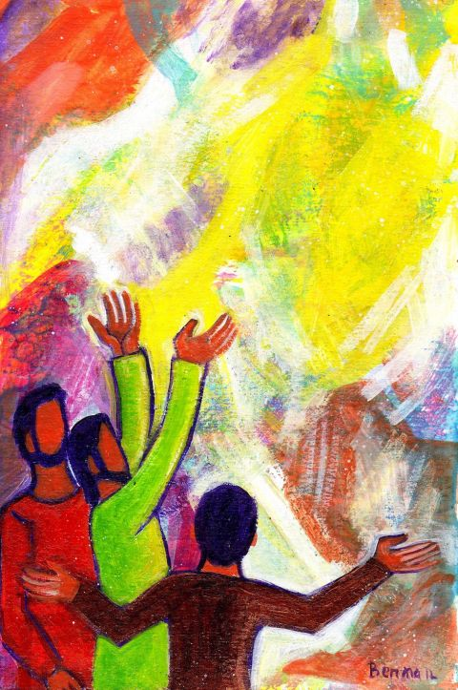
501 | Vi DOMINGO dA páscoa C  O ESPÍRITO SANTO VOS ENSINARÁ  E RECORDARÁ TUDO O QUE VOS DISSE!  Jo 17,20-26 | Maio 2019

AGENDA PASTORAL II | CONTINUAÇÃO
E ANUNCIAI!

- Missas na quinta-feira, dia 30, Festa em Honra de Nossa Senhora da Hora:
  - às 11h00 na Igreja Paroquial, presidida pelo Sr. Dom António Taipa, emérito Bispo auxiliar do Porto;
  - às 19h00 na Igreja Antiga, presidida pelo pároco.
- Sábado, dia 1 de junho, às 14h30, reunião dos Visitadores de Doentes.
- Sábado, dia 1, às 15h00, na Igreja Paroquial, reunião de batismos com pais, padrinhos e crianças catecúmenas do 3.º ano. Inclui ensaio da Festa da 1.ª Comunhão, para o grupo dos 12 catecúmenos.
- Sábado, dia 1, às 18h30, reuniões de batismos, para pais e padrinhos das crianças a batizar durante o mês de junho. Local para as três reuniões:
  - para o grupo dos batizados a 9 de junho, na sala nobre;
  - para o grupo dos batizados a 23 de junho, na sala 15;
  - para o grupo dos batizados a 30 de junho, na cripta.

- Domingo, dia 2, às 15h00, na Casa Diocesana de Vilar, 4.º Encontro Diocesano de Cuidadores.
- Domingo, dia 2, às 15h00, na Igreja Paroquial, Concerto de Música Sacra, no encerramento das Festas em Honra de Nossa Senhora da Hora. A Missa das 19h00 será solenizada.
- Em ordem à criação de um grupo de acolhimento aos imigrantes, realiza-se um encontro no Centro Paroquial, domingo, dia 16 de junho, às 17h30. Inscrições na secretaria paroquial até 10 de junho de 2019, pessoalmente, por e-mail ou por telefone.
- A 16 de junho de 2019, realizar-se-á o Dia Diocesano da Família. Local: Arena Dolce Vita, Av. Dom Manuel I 2030, 3880-109 Ovar (GPS 40.877548, -8.633298). Serão homenageados os casais que, ao longo deste ano, perfazem 10, 25, 50 e 60 anos de vida matrimonial e que por isso receberão uma bênção personalizada do Senhor Bispo. Inscrições na secretaria paroquial até 31 de maio. Encontro preparatório, no nosso centro paroquial, sexta-feira, dia 7 de junho, às 21h3o.

o espírito santo, mestre interior…
E ANUNCIAI!

No momento em que se prepara para voltar para o Pai, Jesus prenuncia a vinda do Espírito que, antes de tudo, ensinará os discípulos a compreender sempre melhor o Evangelho, a aceitá-lo na sua existência e a torná-lo vivo e ativo com o testemunho. Quando confia aos Apóstolos — que significa precisamente «enviados» — a missão de levar o anúncio do Evangelho a todo o mundo, Jesus promete que não permanecerão sozinhos: estará com eles o Espírito Santo, o Paráclito, que Se colocará ao seu lado, aliás, estará neles, para os defender e apoiar. Jesus volta para o Pai, mas continua a acompanhar e a ensinar os seus discípulos mediante o dom do Espírito Santo.

O segundo aspeto da missão do Espírito Santo consiste em ajudar os Apóstolos a recordar as palavras de Jesus. O Espírito tem a tarefa de despertar a memória, de recordar as palavras de Jesus. O Mestre divino já comunicou tudo o que pretendia confiar aos Apóstolos: com Ele, Verbo encarnado, a revelação está completa.

… e memória viva de cristo!
E ANUNCIAI!

O Espírito fará recordar os ensinamentos de Jesus nas diversas circunstâncias concretas da vida, para os poder pôr em prática. É precisamente o que acontece ainda hoje na Igreja, guiada pela luz e pela força do Espírito Santo, para que possa levar a todos o dom da salvação, ou seja, o amor e a misericórdia de Deus. Por exemplo, quando ledes todos os dias um trecho, um excerto do Evangelho, pedi ao Espírito Santo: «Que eu compreenda e recorde estas palavras de Jesus». E depois lede o trecho, todos os dias... Mas primeiro, aquela oração ao Espírito, que está no nosso coração: «Que eu recorde e compreenda». Não estamos sozinhos! E o sinal da presença do Espírito Santo é também a paz que Jesus concede aos seus discípulos. A paz de Jesus brota da vitória sobre o pecado, sobre o egoísmo que nos impede de nos amarmos como irmãos. É dom de Deus e sinal da sua presença. A Virgem Maria nos ajude a acolher com docilidade o Espírito Santo como Mestre interior e como Memória viva de Cristo no caminho diário.
Papa Francisco

